**Проверочная работа по географии 7 класс Природа Земли. Главные закономерности.**

***Вариант 1***

1) На Земле существует:

1)6 материков и 6 океанов; 3) 4 материка и 5 океанов

2)6 материков и 4 океана; 4) 6 материков и Мировой океан

2)Какой материк Земли самый большой?

1) Евразия 3) Южная Америка

2)Австралия 4) Северная Америка

3) Какой материк пересекают все меридианы?

1)Африку 3) Антарктиду

2)Австралию 4) Северную Америку

4) Какая часть света состоит из 2-х материков:

1)Евразия 3) Азия

2)Европа 4) Америка

5) Какая часть поверхности Земли занята сушей?

1) 50% 2) 75 % 3) 29 % 4) 71 %

6) Как называются устойчивые участки земной коры?

1) складчатые области 2) ложе океана 3) платформы 4) шельф

7)Выберите черту климата, характерную для субтропического пояса:

1) Наблюдается примерно одинаковая температура в течение года.

2) В течение года господствуют две воздушные массы.

3) Осадки выпадают преимущественно в виде снега.

4) Весь год дуют пассаты.

8) Температура воздуха уменьшается от экватора к полюсам, так как изменяется:

1) Угол падения солнечных лучей. 3) Состав воздуха.

2) Толщина тропосферы. 4) Направление постоянных ветров.

9) В субэкваториальном климатическом поясе Северного полушария зимой действуют воздушные массы:

1) Экваториальные 2) Умеренные 3)Тропические 4) Арктические

10) Установите соответствие:

***Пояса АД  Широты***

А. Низкое давление 1) умеренные

В. Высокое давление 2) экваториальные

3) тропические

4) арктические

11)Укажите главную причину неравномерного выпадения осадков на планете:

1) географическая широта; 2) рельеф;

3) атмосферное давление; 4) подстилающая поверхность.

12) Укажите главные причины образования океанических течений ( несколько вариантов ответа):

1) очертания материков; 2) рельеф дна океана;

3) постоянные ветра; 4) вращение Земли.

13) Крупный природный комплекс, обладающий общностью температурных условий и увлажнения, почв, растительности и животного мира - это:

1) природная зона, 2) географическая оболочка;

3) высотный пояс; 4) природный комплекс.

14)Установите последовательность природных зон с севера на юг:

1) пустыня; 2) тундра; 3) степь; 4) тайга.

15) Установите соответствие между наиболее протяженными горными системами и материком, на котором они находятся:

Горы материки

1)Анды а) Южная Америка

2) Гималаи б) Северная Америка

3) Аппалачи в) Евразия

4) Большой Водораздельный хребет г) Австралия

16) Расставьте океаны в порядке убывания их средних глубин:

1)Тихий 2) Северный Ледовитый 3) Индийский 4) Атлантический

17) Какое течение не входит в круговорот течений Тихого океана?

1) Северо-Тихоокеанское 3) Гольфстрим

2)Куросио 4) Калифорнийское

18) Установите соответствие между климатическим поясом и природной зоной:

КЛИМАТИЧЕСКИЙ ПОЯС ПРИРОДНАЯ ЗОНА

1) экваториальный а) лесостепи и степи

2) субэкваториальный Южного полушария б) саванны и редколесья

3) умеренный Северного полушария в) тундра и лесотундра

г) влажные экваториальные леса

19)Закончите предложения:

1)Северная Америка образовалась в результате разлома древнего материка - . . .

2)Пограничные области между литосферными плитами - . . . . . . .

3) Складчатым областям соответствует форма рельефа -. . . .

20)Какой цифрой на карте обозначено:

  а) Бразильское плоскогорье?

б) Берингов пролив?

в) Аравийский полуостров?

г) Гвинейский залив?

д) Большой Водораздельный хребет?

е) остров Мадагаскар?

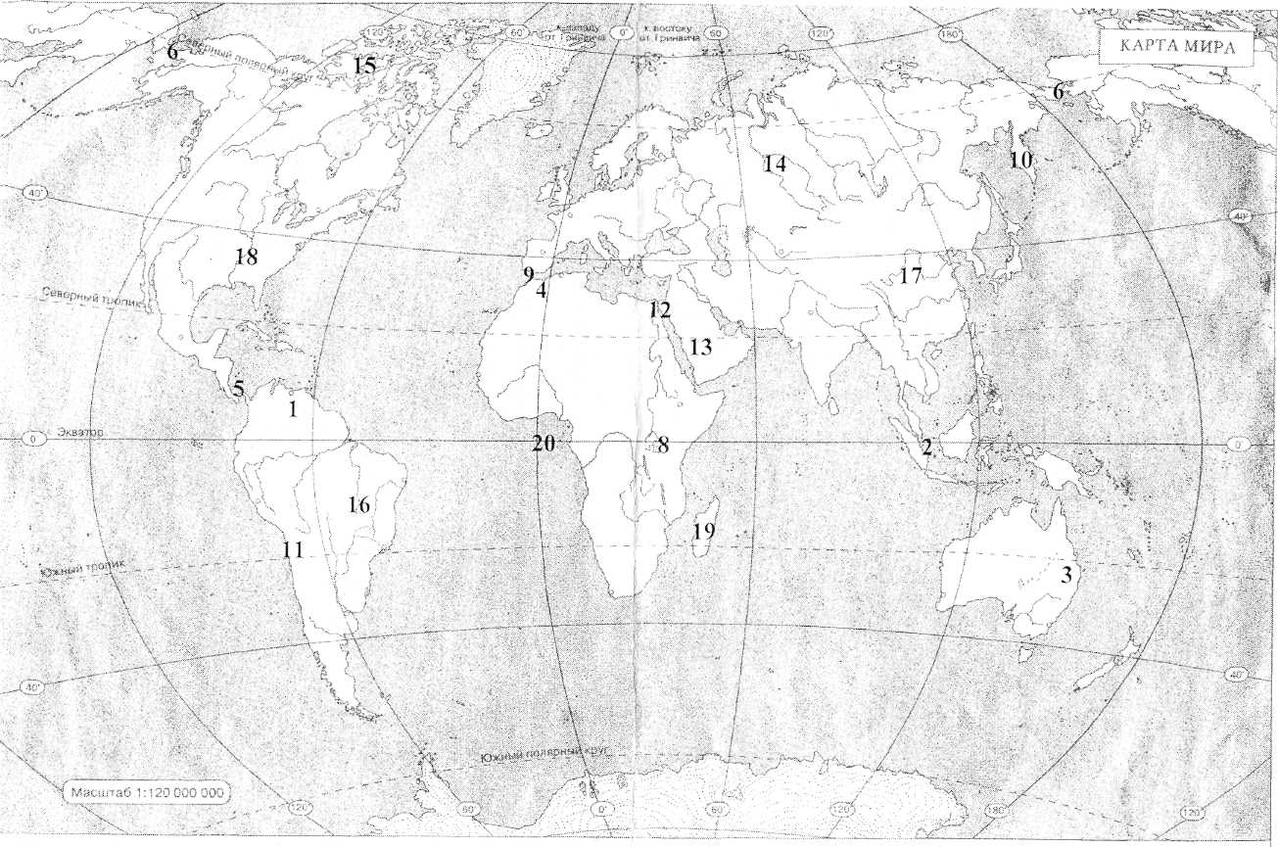

**Проверочная работа по географии 7 класс Природа Земли. Главные закономерности.**

***Вариант 2***

1)Какой материк пересекает начальный меридиан?

1) Евразию 3) Южную Америку

2) Австралию 4) Северную Америку

2) Какой материк Земли самый маленький?

1)Евразия 3) Южная Америка

2)Австралия 4) Северная Америка

3) Какой материк расположен в 2-х частях света:

1)Евразия 3) Азия

2)Европа 4) Америка

4) Из каких частей состоят плиты литосферы?

1) из материковой коры 3) из материковых и океанических участков

2) из шельфа и ложа океана 4) из океанической коры

5) Как называются подвижные участки земной коры?

1) рельеф 3) ложе океана

2) шельф 4) сейсмические пояса

6) Пассаты — это:

1) Постоянные ветры, дующие от 30-х широт к экватору

2) Ветры, дующие с океана на сушу летом

3) Ветры, дующие днем со стороны моря

4) Ветры, вызванные приливами и отливами

7) К основным климатическим поясам не относится:

1) экваториальный; 2) субтропический; 3) умеренный; 4) арктический;

8) Самая густая речная сеть на материке;

1) Евразия; 2) Северная Америка; 3) Южная Америка; 4) Африка;

9) Формирование природных зон зависит;

1) от температуры воздуха; 2) от рельефа местности;

3) от соотношения тепла и влаги; 4) от видового состава растительного и животного мира;

10)Укажите главные причины, от которых зависит количество высотных поясов в горах (несколько вариантов ответа):

1) географическая широта;  2) удаленность от океана;

3) высота гор;  4) количество осадков.

11)Установите соответствие:

***Пояса АД  Широты***

А. Высокое давление 1) тропические

В. Низкое давление 2) экваториальные

3) умеренные

4) арктические

12)Укажите климатический пояс, в котором господствуют тропические и умеренные воздушные масс:

1) субарктический; 2) умеренный;

3) тропический;  4) субтропический.

13)Установить соответствие между участками литосферных плит и формами рельефами:

Участки литосферных плит Формы рельефа

А. Платформа 1) горы

В. Сейсмический пояс 2) возвышенности

3) глубоководные желоба

4) низменности

14) Расставьте материки в порядке увеличения их площади:

1. Евразия 2.Африка 3.Южная Америка

4.Австралия 5. Северная Америка 6. Антарктида

15) Установите соответствие между наиболее протяженными горными системами и материком, на котором они находятся:

Горы материки

1) Альпы а) Южная Америка

2) Анды б) Северная Америка

3) Большой Водораздельный хребет в) Евразия

4) Скалистые горы г) Австралия

16) Какое течение не входит в круговорот течений Атлантического океана?

1) Бразильское 3) Гольфстрим

2) Канарское 4) Калифорнийское

17) Установите последовательность природных зон Африки от экватора к полюсам:

1) экваториальные леса; 2) саванны; 3) пустыня; 4) переменно влажные леса

18) Установите соответствие между климатическим поясом и природной зоной:

КЛИМАТИЧЕСКИЙ ПОЯС ПРИРОДНАЯ ЗОНА

1) субарктический а) лесостепи и степи

2) субэкваториальный Южного полушария б) саванны и редколесья

3) умеренный Северного полушария в) тундра и лесотундра

г) влажные экваториальные леса

19) Закончите предложения:

1)Австралия образовалась в результате разлома древнего материка . . .

2) В океанической коре отсутствует ... слой.

3)В основании современных материков лежат древнейшие относительно устойчивые и выровненные участки земной коры - . . . .

20) Какой цифрой на карте обозначено:

А) Суэцкий канал?

Б) полуостров Камчатка?

В) горы Анды?

Г) река Обь?

Д) Берингов пролив?

Е) Бразильское плоскогорье?



|  |  |  |  |  |  |  |  |  |  |
| --- | --- | --- | --- | --- | --- | --- | --- | --- | --- |
| Ответы **Проверочная работа по географии 7 класс Природа Земли. Главные закономерности**  **Вариант 1**  1)2  2)1  3)3  4)4  5)3  6)3  7)2  8)1  9)1,3  10)а 1,2 в 3,4  11)3  12) 1,3,4  13)1  14) 2-4-3-1  15) 1а 2в 3б 4г  16)1-4-3-2  17)3  18) 1г 2б 3а  19) 1-Лавразия  2- сейсмические пояса  3- горы  20) а16 б6 в13 г20 д3 е19   |  |  |  |  | | --- | --- | --- | --- | | 23-20 | 19-15 | 14-10 | 9 | | 5 | 4 | 3 | 2 | | **Вариант 2**  1)1  2)2  3)1  4)3  5)4  6)1  7)2  8)3  9)3  10) 1,3  11) а 1,4 в2,3  12)4  13) а 2,4 в 1,3  14)4-6-3-5-2-1  15)1в 2а 3г 4б  16)4  17)1-4-2-3  18)1в 2б 3а  19) 1-Гондвана  2- гранитный  3- платформа  20) а12 б10 в11 г14 д6 е 16 |